Список литературы для чтения летом после 5 класса

Произведения, которые обязательно будут изучаться:

- А. С. Пушкин. Роман «Дубровский». Повести «Выстрел», «Барышня-крестьянка».
- Н. В. Гоголь. Повесть «Вий».
- В. Г. Распутин. Повесть «Уроки французского».
- М.М. Пришвин. Повесть «Кладовая солнца».
- Р. Л. Стивенсон. Баллада «Вересковый мед».
- А. Де Сент-Экзюпери. Повесть «Маленький принц».
- Л. Кэролл «Алиса в Зазеркалье»
Произведения для чтения на выбор:
- О. Уайльд. «Кентервильское привидение». Семья американского посла переезжает в Кентервильский замок, где обитает одноименное привидение. Вирджиния, дочь посла, подружится с призраком и в конце концов поможет ему освободиться от проклятия. Чудесный рассказ о привидении, нравах англичан и американцев.

- Роберт Хайнлайн. «Красная планета». Главными действующими лицами романа являются два подростка и их питомец — обаятельное марсианское существо. Вынужденные бороться за восстановление своих прав в школе, они оказываются в центре событий, происходящих в марсианской колонии. С риском для жизни ребята спасают своих родителей и весь поселок…Добрый юмор, необыкновенные устройства чужой цивилизации, борьба с корпоративными интересами, дружба и предательство, необыкновенные пейзажи, растения и животный мир — все это — «Красная Планета».

- Джеймс Кервуд. «Бродяги Севера». Подружиться с медведем совсем непросто, даже если он всего-навсего медвежонок. Но для щенка Микки не было другого пути. И вот два малыша-звереныша в дикой американской тайге стали верными друзьями. Теперь ни злобная волчица, ни ночные убийцы совы, ни свирепая воронья стая - никто не мог одолеть их. А когда пришли холода и медвежонок забрался в берлогу, Микки отправился на поиски новых приключений. Друзья еще встретятся, но сколько неожиданностей подстерегает Микки в таежных дебрях!

- Владимир Железников. «Чучело». Повесть о девочке-шестикласснице, которая попала в трудное положение — одноклассники объявили ей бойкот. Застенчивая, нерешительная девочка оказалась стойким, мужественным человеком, и ребята поняли, что те моральные ценности, которые несут в себе она и ее дедушка, и есть то добро, во имя которого надо сражаться.

- Борис Полевой. «Повесть о настоящем человеке». Повесть рассказывает о советском летчике Алексее Мересьеве, который был сбит в бою во время Великой Отечественной войны, тяжело ранен, но силой воли возвратился в ряды действующих летчиков. В произведении через необыкновенную судьбу военного лётчика показана сила того самого, непонятного для европейцев русского духа, что на протяжении веков не позволил никому покорить великую страну. Произведение написано на основе реального подвига Героя Советского Союза летчика А.П. Маресьева.

- Клайв Стейплз Льюис. Романы из серии "Хроники Нарнии" в хронологическом порядке:
1. «Племянник чародея». 2. «Лев, Колдунья и Платяной шкаф». 3. «Конь и его мальчик». 4. «Принц Каспиан: Возвращение в Нарнию». 5. «Покоритель зари, или Плавание на край света». 6. «Серебряное кресло». 7. «Последняя битва».
Это цикл из семи фэнтезийных книг. В них автор знакомит своих читателей с восхитительным волшебным миром Нарнии, где все животные умеют разговаривать, где магия является повседневным образом жизни и где, как и во всех сказках, добро борется со злом. Всё это представляется читателям с помощью путешествия четырёх детей в этом волшебном мире!

Ребята!
Все прочитанные произведения обязательно записываем в читательский дневник! (Можно завести отдельную тетрадь или красивый блокнот). Можно сделать иллюстрации к понравившимся произведениям или подобрать к ним картинки!
Записываем краткую характеристику каждого прочитанного произведения по плану:
- Автор (фамилия, имя, отчество, годы жизни)
- Название произведения
- Основные герои
- О чем это произведение? Чему оно может научить читателя?
- Понравилось ли вам это произведение? Почему? (даже если не понравилось)

Читательские дневники в начале нового учебного года нужно будет сдать на проверку, поэтому пишем вдумчиво, аккуратно и разборчиво!

Желаю вам увлекательного чтения!


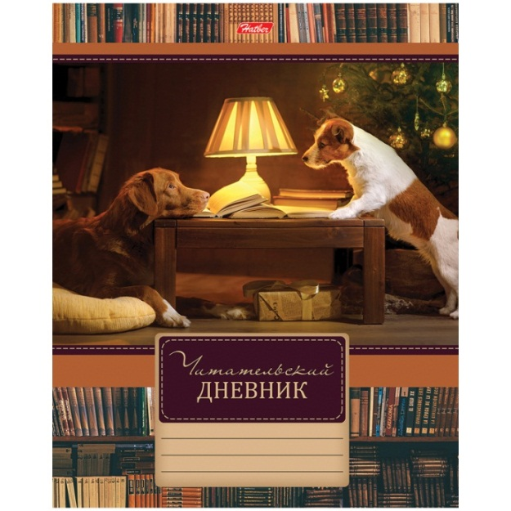


Предлагаю вам по желанию подготовить творческий проект на дополнительную «5»!
Литературные закладки для книг
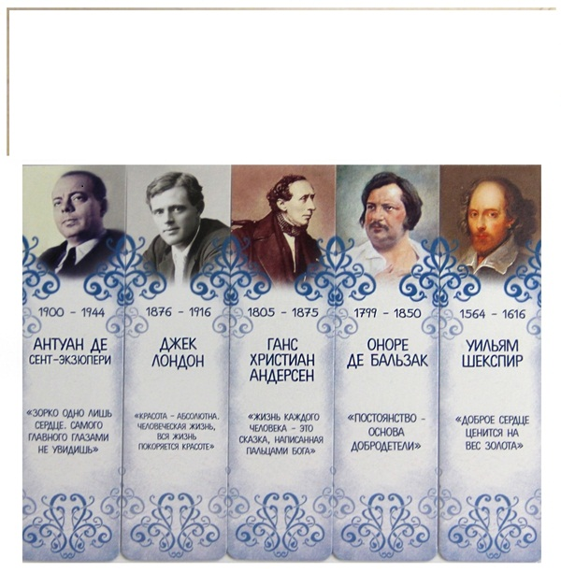

- Выберите одно или несколько произведений, которые показались вам самыми интересными (не больше 4-х, чтобы получился комплект закладок: 2 или 4 штучки)
- Сделайте заготовку закладки из картона или бумаги любой формы (можно цветную).
- Выберите понравившиеся вам строки из произведения, а затем аккуратно и красиво напишите их на закладке. Укажите фамилию и имя автора!
- Можно украсить закладки рисунками, наклейками или портретом автора – на ваш вкус!
Закладки готовы – теперь их можно будет представить классу, а затем сохранить на память или подарить!

